Capacidades Dinámicas de Aprendizaje en las Organizaciones:

¿gestión de la ambigüedad y dilemas, base de la economía de aprendizaje?

Leonard Mertens (OIT)
Laura Palomares E.(UNAM-FCPyS)

SEMINARIO INTERNACIONAL
GLOBALIZACIÓN, CONOCIMIENTO Y DESARROLLO
15-17 DE MARZO DE 2006

UNAM, MEXICO

Introducción

Con el propósito de hacer frente a la competencia de productos de bajo precio provenientes de otras latitudes y a la vez, avanzar en un camino que conlleva a mayores niveles de ingreso para la población ocupada, un tema urgente que el entorno de la globalización está planteando a la economía mexicana y a varios otros de América Latina, es la necesidad de escalar a eslabones de mayor valor agregado

El anterior, es un tema que requiere ser abordado por una política integradora de desarrollo económico, que conecta el nivel macro con el meso y micro. El supuesto del cual parte el presente trabajo es que se requiere profundizar en la dinámica de las organizaciones (micro y meso) para poder generar políticas de desarrollo económico sostenible y sustentable en el contexto actual de la trayectoria de la globalización.

A diferencia del pasado, ir a mayores niveles de valor agregado no significa necesariamente pasar de la industria ligera a la pesada e intensiva en bienes de capital, o de extenderse en la cadena productiva hacia atrás y adelante. Significa sobre todo, incluir mayor conocimiento a los procesos productivos, que incluye a abastecimiento, logística y servicios de distribución, entre otros.

Incluir mayor conocimiento no implica como única y exclusiva vía la agregación de departamentos de investigación y desarrollo, como proveedurías del conocimiento para las áreas de producción y servicios. Si implica un cambio profundo en la forma y dirección que el personal y la organización aprenden. Rompe con estructuras funcionales de las organizaciones y del pensar; requiere de juicios y es la ausencia de certidumbre; abre la vertiente de como crear significados sobre conocimiento y como negociar en torno al conocimiento, como un proceso social de crear e interpretar.

El aprendizaje es el proceso a través del cual las organizaciones pueden escalar hacia productos y servicios más intensivos en conocimiento. Sin embargo, no cualquier aprendizaje es capaz de avanzar en esa dirección. Considerando que el conocimiento adquiere significado en el contexto, es éste que se ha evolucionado en una forma compleja, multidimensional e impredecible. Esto hace que el mismo aprendizaje adquiera esas características para poder ser significativo.

El desafío para las organizaciones es transitar hacia el desarrollo de capacidades dinámicas de aprendizaje. Camino que pasa por reconocer que la gestión de conocimientos incluye a la ambigüedad y los dilemas, que son inherentes al aprendizaje en general y especial en un contexto complejo. La hipótesis que se plantea en el trabajo es que un componente fundamental en la capacidad dinámica de aprendizaje es la gestión de la ambigüedad y los dilemas.

Esta transición no pueden hacer por si solas las organizaciones. Requiere de políticas a diferentes niveles pero que tiene en común, la asociación con el sector de la educación medio y superior. Mismo que para poder cumplir con ese encomienda, tendrán que transformarse en organizaciones capaces de aprender dinámicamente y a la vez, ubicar el rol que pueden ocupar en los diferentes niveles de reconfiguarción de conocimientos y competencias en las organizaciones.

1. Desafíos para el aprendizaje de las organizaciones

El aprendizaje organizacional enfrenta por lo menos cuatro mega tendencias que le plantean nuevos desafíos. Son tendencias relacionadas a la transformación de la tecnología, el mercado, la regulación social y ambiental, los significados de valores y de símbolos culturales; que modifican necesariamente el contenido y la organización del trabajo de las personas en las organizaciones.

La primera mega tendencia es la velocidad de los cambios tecnológicos y organizativos, los que afectan cualquier ámbito laboral. Muchos de ellos y, a diferencia de los núcleos tecnológicos dominantes en el pasado, tienen la característica de sistemas abiertos y evolutivos, cuya efectividad depende de la capacidad del personal de la organización para adaptarlos a sus necesidades específicas. Por ejemplo, la tecnología informática y de la comunicación o de la gestión de sistemas de calidad.

La segunda tendencia consiste en un mercado crecientemente complejo en cuanto a la diversidad de variables en juego. Los parámetros que segmentaban tradicionalmente los mercados como el precio, el costo, la calidad, el diseño o la flexibilidad de respuesta tienden a aparecer de manera simultánea. La segmentación se desvanece en muchos mercados, haciendo más complejo para las organizaciones cumplir con las exigencias y expectativas del cliente. Si a esto se agrega la multiplicidad de actores, y la posibilidad de observar y tener acceso a buenas prácticas globales, mantenerse y extenderse en los mercados es muy difícil. Una organización, y especialmente una empresa que opera en mercados abiertos, enfrenta de este modo una presión doble: por una parte, la estandarización de las exigencias por la apertura de los mercados globales y, por otra, la necesidad de diferenciarse como vía de desarrollo sostenible en el tiempo.

La tercera tendencia es, en cierto modo, una consecuencia de las dos anteriores, ya que dejar a las fuerzas del mercado y a los intereses individuales ese aprendizaje en el escenario antes señalado, conduce a inconvenientes sociales no solo de tipo normativo y de valores, sino también de sobrevivencia colectiva, poniendo en riesgo aspectos como la seguridad alimenticia o las estrategias para evitar la propagación de enfermedades; la necesidad de controlar y revertir los impactos negativos de la actividad productiva sobre el medio ambiente y, junto con ello, la de modificar el estilo de vida basado en el uso de energéticos de origen fósil, que es insostenible en el tiempo.

Al interior de una organización, un buen gobierno significa trabajar con transparencia y rendición de cuentas sobre las actividades que ahí se realizan. En lo social, se relaciona con la producción, vinculándose con elementos que apuntan a la ‘responsabilidad social empresarial’ (RSE) y el ‘trabajo decente’ (TD), que supone aseguran salud y seguridad, participación y formación permanente, sistemas de compensación integrales, desarrollo de fuentes de trabajo productivo y bien remunerado, capacidad de negociación, entre otros, en contraposición a la tendencia concentradora y de inequidad que la trayectoria de la globalización ha conllevado.

La cuarta tendencia es la convivencia en una diversidad de culturas, razas y etnias, así como la emergencia de nuevas subculturas de acuerdo con edades y territorios (por ejemplo, jóvenes urbanos). A ella se suma la perspectiva de equidad de género. Estas convivencias, relativamente nuevas, al menos en cuanto a la coexistencia cara a cara, son resultado de procesos demográficos en las décadas recientes, de la desigualdad de oportunidades de empleo e ingreso, pero también de la evolución de valores culturales en relación con el rol del hombre y la mujer en cuanto a la responsabilidad compartida para la realización de las tareas de cuidado en el ámbito doméstico y personal, y a tener las mismas oportunidades de ocupar puestos de alto mando en las organizaciones.

La diversidad en las organizaciones no sólo es una respuesta ante estos fenómenos estructurales de la sociedad contemporánea, sino también una decisión ameritada y estratégica para propiciar un ambiente laboral creativo y multifacético, capaz de anticipar y reaccionar adecuadamente a los cambios del entorno.
El filósofo contemporáneo Ernst Tugendhat expresa la complejidad y la fragilidad de la convivencia en la diversidad en algunas frases esclarecedoras:

El igualitarismo determina, desde la Revolución Francesa, la comprensión dominante de la moral y de la legitimidad. Visto desde esta perspectiva, la convivencia en la diversidad se basa en este principio de igualitarismo.

Por igualitarismo no se entiende una igual repartición de bienes materiales, sino igualdad de derechos. Este punto clave en la convivencia requiere ser aprehendido y aprendido, ya que no siempre se entiende de esta manera.

La convicción del igualitarismo no consiste en que todas las personas sean iguales, sino en que ellas, en medio de todas las desigualdades, deben ser vistas como iguales. Comprender y actuar de esta manera es una capacidad dinámica, individual y colectiva, resultado de un aprendizaje permanente.

(Véase Tugendhat, 2001).

Estos cuatro fenómenos o mega tendencias —a los que seguramente cabría sumar otros—, son las razones por las que las organizaciones se ven obligadas a repensar constantemente todas sus partes constitutivas. En algunos casos más que en otros, pero no es una exageración postular que, tarde o temprano, todas las organizaciones entrarán en esa dinámica. Cuando del repensar se pasa a la acción, aparece el aprendizaje, porque las trayectorias de cambio no son preestablecidas, sino que se construyen a partir de procesos de ensayo y error y, sobre todo, compartiendo y generando nuevos conocimientos, a través de redes de conocimiento internas y externas a la organización.

El aprendizaje individual y colectivo se vuelve, en este contexto, objeto de gestión para la organización y, al mismo tiempo, la organización se transforma en un objeto de aprendizaje.

Se trata de asegurar que los actores de cualquier tipo de organización entren en un proceso de aprendizaje permanente y adquiera la capacidad multidimensional derivada del contexto complejo antes descrito. En el segundo sentido es propiciar que las organizaciones se adapten y se transformen mediante el aprendizaje individual y colectivo, acumulando y movilizando nuevos conocimientos en sus procesos productivos.

¿Cuál es la dirección de ese proceso de aprendizaje en las organizaciones? A nivel micro depende de la trayectoria de innovación que haya seguida la organización. A nivel macro la dirección es escalar (‘upgrading’) hacia productos y servicios con mayor conocimiento y por ende valor agregado, incorporado. Para la mayoría de los países de América Latina y especialmente México, la estrategia de lograr competitividad con mano de obra barata y semi calificada se ha agotada por varias razones, especialmente porque en términos comparativos con otras naciones, en particular del sur este asiático, los costos laborales unitarios se han ido posicionando por arriba de éstas.(Mertens, et.al., 2005)

Incorporar más conocimiento a los productos y servicios significa aprendizaje por parte de la empresa. El conocimiento le puede llegar a través de equipo que lo tenga incorporado, o bien, incorporando personal con mayores dominios de conocimiento y competencias asociadas (puede ser también a través de servicios de terceros e incluso proveniente de clientes y consumidores) o formando al personal en nuevas competencias. Es decir a través de una inversión como si fuese cualquier otro bien de capital.

Sin embargo, la apropiación e incorporación de este conocimiento por parte de la organización obedece necesariamente a un aprendizaje. Así también lo es saber en qué clase de conocimiento habrá que invertir. Es el aprendizaje que permite que el conocimiento explícito y codificado modifique y a la vez refuerce el conocimiento tácito en la organización.

De manera simultánea, ambos procesos, la inversión en nuevos conocimientos y la apropiación de los mismos en los procesos productivos no son separados en el tiempo. No obstante, lo que determina la rapidez de la incorporación de nuevos conocimientos es la capacidad de aprendizaje de los individuos y de la organización. El aprendizaje se puede acelerar pero hay límites porque es un proceso fundamentalmente social que evoluciona a través de instituciones, inercias culturales y mecanismos informales.(Johnson, 1992)

Por consecuencia y aceptando que el aprendizaje es básicamente incremental, tanto para las personas como de las organizaciones, la perspectiva a mediano plazo para las economías de la región es avanzar en eslabones intermedios de conocimiento y base tecnológica. Esto no significa que no habrá casos o sectores de alta tecnología y en el otro extremo, las rezagadas, conviviendo simultáneamente. Sin embargo, el resultante prevaleciente sería una posición intermedia en aplicación de conocimiento y tecnología, articuladas con una gestión social y éticamente sostenible. La propuesta es que esta sea parte integral de una política de desarrollo a nivel macro, para que ésta no quede y se limite a la administración de las variables fundamentales de la economía. Fomentar capacidades dinámicas de aprendizaje en las organizaciones sería uno de los ejes conceptuales para conectar la política macro con la meso y micro.

2. Capacidades dinámicas de aprendizaje: ¿eje del desarrollo?

Vincular la micro economía sobre el comportamiento de las organizaciones y la macro economía sobre el comportamiento de las naciones o regiones, es teórica y empíricamente complejo. Tradicionalmente los estudios centrados en la primera toman al entorno como ‘dado’ y a partir de ahí analizan las decisiones y el comportamiento de la organización con relación a esto. Los aprendizajes que se derivan de ahí pueden servir de referencia para una política pública para que otras organizaciones los retomen. Los estudios que se centran en la parte macro, consideran lo micro como ‘resultante’, en cuyo comportamiento suponen se puede influir a través del manipuleo de las variables macro.

En el contexto de la creciente internacionalización, las variables macro o las que se conocen como las ‘fundamentales’ no dejan mucho espacio al manipuleo más allá de administrar los ciclos económicos de recesión y expansión. Instrumentar una política de desarrollo recae en políticas sectoriales o regionales, basadas en la asignación de recursos, de preferencia focalizadas para no desperdiciar recursos. Políticas que intentan incidir en el comportamiento micro de las organizaciones para desarrollar capacidades productivas y competitivas que en suma tienen que contribuir al desempeño macro.

El problema con las políticas sectoriales o regionales es doble. Por una lado, encontrar la consistencia y congruencia en el conjunto de las políticas. Por otro lado, una asignación eficiente y eficaz de recursos. Para lograr una asignación óptima de recursos en un ambiente con restricciones, la respuesta dominante en muchos países ha sido introducir el mercado para regular ese proceso. Para lograr la consistencia y congruencia entre las políticas y programas, el mercado ya no es la repuesta. Aquí interviene la capacidad de lectura del contexto y la subjetividad de los que toman las decisiones, incluyendo factores políticas, apareciendo una gestión caracterizada por ambigüedades y dilemas.
Organizaciones de aprendizaje

Una organización aprende cuando al menos una persona no sólo mejora su tarea o función individual, sino que, por influencia de esta mejora, otras personas en la organización modifican su manera de trabajar. Organizaciones capaces de intensificar y agilizar la relación entre aprendizaje individual y colectivo se denominan organizaciones de aprendizaje.

(Véase Meijer et al., 2002).

La lectura del comportamiento de la empresa y su relación con el desempeño macro pasa por los análisis dominados por el pensamiento neo clásico centrado en los precios relativos a los factores de la producción y con ello de la inversión, a enfoques que intentan explicar el desarrollo tecnológico y de la productividad a partir de capacidades de innovación y la regulación institucional y social de las mismas.

En esta última línea de pensamiento surgió con fuerza y en el marco de la llamada nueva teoría de crecimiento, los paradigmas tecno – económicos vinculados a los movimientos de ola largos de Kondratiev. Caracterizan a la evolución de la economía por la emergencia de nuevos paradigmas dominantes, capaces de transformar su rumbo. Los años 2000 pertenecerían a la quinta ola larga de Kondratiev, denominada la de información y comunicación.(Freeman, Pérez, 1988)

La teoría de las olas largas de paradigmas tecno económicas indican el rumbo de la trayectoria de innovación, en una perspectiva de largo plazo y de categorías agregadas de tipificación. No profundizan en cómo construirlo o intervenir en ello para acelerar o modificarlo en el contexto de un país o conjunto de países. Surge en los años 90 el concepto de sistemas nacionales de innovación, bajo el supuesto que políticas públicas pueden frenar o acelerar la innovación dentro de un país o región, y con ello, el crecimiento y desarrollo.

En el contexto de esta quinta ola de Kondratiev el recurso más importante en la economía moderna es el conocimiento y en concordancia, el proceso más importante es aquel que lo genera, que es el aprendizaje. (Lundvall, 1992) Entendiendo por aprendizaje un ciclo compuesto por: descubrir, idear, realizar y evaluar (Argyris, 1992). A diferencia de otros ciclos del pasado, donde este recurso es ‘solo’ generador de innovación en determinados –ámbitos productivos, ahora se aplica a si mismo, lo que da una dinámica sin precedente a la evolución del propio ciclo. Al mismo tiempo hace que tenga menos direccionalidad: no solo es el sector de la TIC sino también la capacidad de otros sectores de incorporar la TIC a sus procesos productivos y de aprendizaje.
Conocimiento y aprendizaje son conceptos que se interrelacionan conceptualmente y en la práctica.

En el ambiente laboral, el conocimiento puede definirse como un conjunto de creencias sobre la relación causal entre fenómenos.

Esta definición tiene implicaciones importantes:
- El conocimiento estratégicamente relevante nunca es absolutamente certero; existe como probabilidad;
- aunque el conocimiento se origina en los individuos, las organizaciones también pueden tener conocimiento compartido por diferentes individuos;
- focalizar el conocimiento sobre procesos mentales conscientes, que pueden ser expresados y compartidos.

Este último punto es discutible cuando se reconoce el conocimiento táctico y explícito.
(Véase Sánchez y Heene, 2000).

Siguiendo ese planteamiento, el desafío de las políticas públicas es aprender cómo desarrollar capacidades para acelerar la innovación y con ello, crear una ventaja competitiva. Sin embargo y como fue señalado anteriormente, hay límites a la aceleración. La coherencia del sistema institucional que da soporte al proceso de innovación puede sufrir daños si se acelera demasiado. Especialmente porque el cambio institucional es incremental y lento, debido a la inercia de muchos elementos que se transmiten de manera informal y cultural. Además y no en último lugar, porque hay costos sociales y humanos por medio, que tienen que ser atenuados para poder regular una ambiente de cambios rápidos sostenidos.(Johnson, 1992)

La aceleración del aprendizaje de nuevos conocimientos y capacidades ha conllevado igualmente a la aceleración de la destrucción de conocimiento y capacidades, desplazadas por los primeros. Individuos e instituciones requieren renovar sus competencias con mayor frecuencia que en el pasado, debido a que los problemas que enfrentan cambian más rápidamente.(Lundvall, Archibugi, 2001)

Surge el concepto de economía de aprendizaje, entendido como la capacidad de aprender nuevas capacidades, siendo ésta la fuente de la creación de valor, a través de la innovación, la productividad y la diferenciación en los mercados. Se plantea como la capacidad determinante del desarrollo de cualquier sector de la economía, independientemente del tamaño de la organización o giro de actividad.

Si este planteamiento es correcto surge la pregunta ¿qué sectores habrá que priorizar desde la perspectiva de una política pública? Las respuestas pueden variar entre aquellos sectores donde se tiene una ventaja competitiva estática y transformarla a dinámica; o bien, regiones rezagadas económicamente; o sectores dinámicos por un aprendizaje innato, resultado de una acumulación de saberes en una trayectoria de construcción de una red de conocimientos (por ejemplo la industria metalmecánica en Querétaro, México).

Probablemente ninguna política será del todo satisfecha, por que no se tiene claro lo que significa su papel en el proceso de aprendizaje de las organizaciones. Además su papel no es único o determinante. Incluye además, gestionar ambigüedades y dilemas en relación al desarrollo de capacidades de aprendizaje de las organizaciones.

3. Concepto capacidad dinámica de aprendizaje

¿Cómo definir conceptualmente la capacidad dinámica de aprendizaje de la organización?

Primero se conceptualiza de manera esquemática el aprendizaje de la organización, después la capacidad y finalmente la capacidad dinámica.

Partiendo de que el aprendizaje en el ambiente laboral se defina como un ciclo de varios pasos que operan de manera continua. Según la definición de Argyris incluye descubrir, idear, realizar y evaluar. Según la definición de Kolb incluye: realizar, reflexionar, codificar y difundir, experimentar. Nonaka y Takeuchi agregan: socializar, exteriorizar, combinar e interiorizar conocimientos tácitos y explícitos. Para todos el aprendizaje es un ciclo virtuoso, que por factores de diferente índole, puede acelerarse o interrumpirse. En todos los casos el dilema es la unidad de análisis, que puede variar desde el individuo hasta la organización en su totalidad. El aprendizaje parte de los individuos pero tiene que socializarse para convertirse en organizacional y son muchos procesos simultáneos de aprendizaje que ocurren.

Otra mirada al aprendizaje de la organización es a partir de una visión estratégica conceptual, que implica la toma de decisiones y la selección en cada etapa que relaciona aprendizaje de individuos con ventaja competitiva en el mercado. Parte de los esfuerzos de aprendizaje que los individuos o grupos realizan, según la definición que se elige. Una parte de los esfuerzos se traduce en conocimientos (explícitos y tácitos) de la organización; otros se quedan en el intento. Algunos pero no todos los conocimientos en la organización se convierten en prácticas (competencias). Algunas pero no todas las competencias conducen a la innovación. No todas las innovaciones se traducen en mayor productividad y ésta no necesariamente significa mejorar la competitividad.
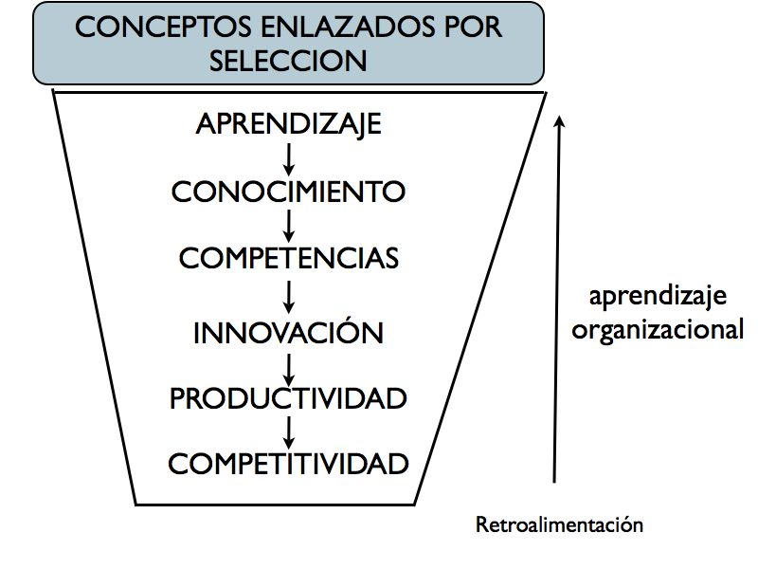

A través de la evaluación y retroalimentación de todas las etapas del proceso estratégico conceptual, se llega al aprendizaje organizacional desde esta perspectiva.(Mertens, 2002)

La capacidad de aprendizaje es lograr que los esfuerzos de aprendizaje se traduzcanc en competitividad. Si la capacidad se define como cerrar la brecha entre la intención y el resultado esperado, el concepto encierra a la innovación, aunque en una forma mucho más aterrizada, ya que no toda innovación lleva a un resultado de competitividad.(Dosi, et.al., 2000) Esto se considera una aproximación estática cuando las diferentes intenciones son similares, igual que los resultados esperados. Por ejemplo, en un contexto donde los parámetros de competivididad no son complejos ni sujeto a grandes variaciones en el tiempo, el esfuerzo de aprendizaje y las técnicas formativas utilizadas (incluyendo la investigación y desarrollo – IyD-) se pueden ir afinando para que conduzcan a resultados en cuanto a costo, volumen (escala) o calidad u otra variable de mercado. Esto fue durante muchos años la realidad de empresas que operaban en mercados predecibles. En el caso de la industria de confección, rama que tiene una importancia significativa en la generación de empleos en países como México, Centro América y la Cuenca del Caribe, la capacidad estática prevaleció durante la década de los noventa para concluir al principio del 2000.

El entorno más complejo y cambiante en varios sentidos, expresado en las mega tendencias mencionadas, hace que la capacidad estática de aprendizaje se está transformando en una de tipo dinámica.

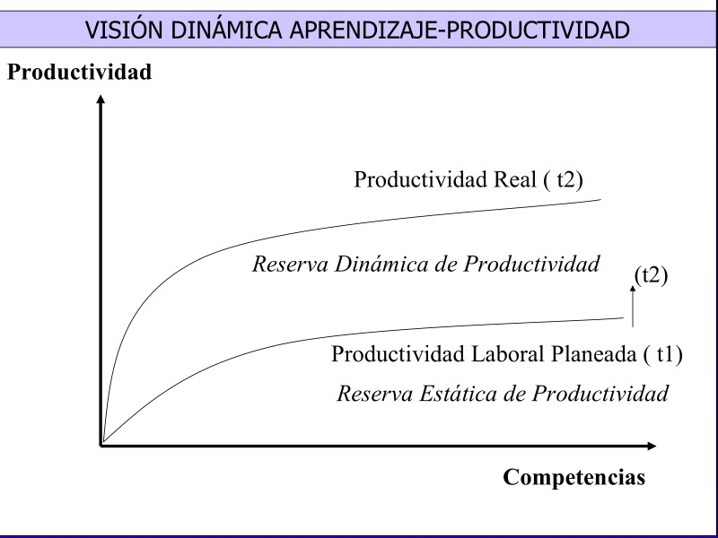
La capacidad de aprendizaje se vuelve dinámica cuando las intenciones y los resultados cambian. Es la habilidad de la organización para integrar, construir y reconfigurar capacidades de aprendizaje internas y externas para responder a los cambios rápidos en el entorno.
A través del desarrollo de las competencias del personal y de la organización, se pueden movilizar no solo la reserva estática de productividad cumpliendo con las rutinas establecidas en el marco de los recursos disponibles, sino también la dinámica que resulte de procesos de aprendizaje colectivos creadores de nuevos conocimientos que se aplican en la organización.

La visión dinámica no significa que todas las capacidades de aprendizaje cambian constantemente. Es la habilidad de encontrar el balance entre continuidad y cambio en las capacidades de aprendizaje, en una manera que resulte efectiva en un ambiente competitivo.(Teece, et.al, 2000) Es donde radica la base de la ventaje competitiva, que es aquella que surge de las capacidades genuinas de aprendizaje de la organización y de su personal (interna y externa).

En el contexto actual de las organizaciones, el desafió no termina movilizando la reserva estática de la productividad (que es aquella derivada de los estándares o rutinas de la operación con relación a los recursos con que se cuenta: equipos, sistemas, personal, entre otros), el desafió es movilizar la reserva dinámica (que es aquella que se logra generando y aplicando nuevos conocimientos más allá de los estándares o rutinas establecidas).

El desarrollo de las capacidades de aprendizaje que apuntala a esta reserva dinámica de productividad, permitirá a las organizaciones diferenciarse en los mercados mejorando su ventaja competitiva y/o llegar a ofrecer servicios y bienes públicos que rebasan las expectativas de los cuídanos.

La visión dinámica va más allá de la reconfiguración de las capacidades de aprendizaje desde una perspectiva estratégica de la organización. Es reconocer que las capacidades son la suma del aprendizaje individual y colectivo, que a su vez son resultado de procesos sociales, de interacción y reflexión, al compartir y explorar, dentro y fuera de la organización.

Desarrollar capacidades dinámicas de aprendizaje demanda una estructura organizacional distinta a la tradicional jerárquica donde las decisiones son tomadas arriba y el conocimiento reside en los manuales. Significa facilitar que las personas, según su nivel y papel, trabajen en red y que toman decisiones constantemente soportadas por la base de conocimiento al cual tiene acceso, por la cultura organizacional y por los colegas con que guarde una comunicación permanente. Es resolver problemas complejos a través de soluciones creativas e innovadoras. Problemas que no se pueden resolver a través de rutinas y mecanismos de coordinación preestablecidos.
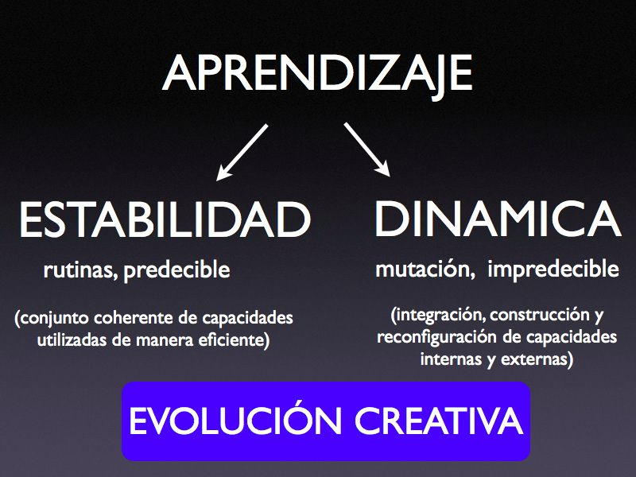

El problema es que pocas organizaciones están en este camino. Concluye un estudio de una firma consultora internacional:‘Grandes empresas aun hacen muy poco para que la productividad de sus profesionistas mejore. Su estructura organizacional vertical, sobrepuestos por estructuras matriciales y otras creadas ‘ad hoc’, hacen el trabajo profesional más complejo e ineficiente.’(The Economist, enero 21-26. 2006)

En el desarrollo de las capacidades dinámicas de aprendizaje hay rutas predecibles y otras que no lo son. Las primeras son las rutinas que regulan la búsqueda de mejorar métodos y procedimientos y que son dinámicas en el aprendizaje, resultado de proyectos de mejora previos.(Pisano, 2000)

Las segundas refieren a mutaciones consecuencia de situaciones no previstas, con orígenes internos o externos. Especialmente en organizaciones con procesos intensivos en conocimiento, el objeto mismo de transformación, el conocimiento, no es algo totalmente tangible que representa la ‘verdad’ o algo útil con relación a una necesidad en particular; no es fácil medible; no es un recurso robusto que produce resultados ‘buenos’ y deseados a partir de principios o técnicas aplicados a materiales o fenómenos sociales.

Conocimiento incluye el ejercicio de hacer juicios e interpretaciones, muchos de los cuales se basan en convenciones, representaciones y negociaciones sociales. Implica aceptar la incertidumbre cognitiva que acompaña el pensamiento crítico e independiente así como la posibilidad de desviarse de lo que todo el mundo está haciendo. Esto es difícil de manejar para las organizaciones tradicionales, tal como lo relata la investigación arriba citada. Genera la ansiedad y el dilema tanto individual como colectivo: seguir el camino ‘seguro’ del pensamiento socialmente e institucionalmente aceptado o bien, explorar caminos novedosos, de mayores riesgos y resistencias, pero que finalmente pueden generar la diferencia en los productos y servicios en los mercados. (Alvesson, 2004)

Para las organizaciones resulta muy incomodo entrar en el desarrollo de capacidades dinámicas de aprendizaje. Esto significa enfrentar conscientemente ambigüedades y dilemas, lo que equivale a aceptar la incertidumbre e inestabilidad. No es únicamente un tema técnico organizativo, sino sobre todo, de tipo social. El conocimiento mismo tiene la característica de ser ambigua y también la forma como es usado en la organización. (Alvesson, 2004) Por ejemplo, innovaciones en la organización cuestionan los sistemas prevalecientes de jerarquía y gobernabilidad; involucra a toda la estructura social de la organización y aparece como un riesgo mayor para la gerencia o dirección, para los mandos medios y el personal operativo. Solo cuando perciben la necesidad y están convencidos de ella, tomarán el nuevo camino, porque es percibido como una mezcla compleja entre amenaza y oportunidad.(Coriat, 2001)

Aceptando la tesis de que es gracias a las rutinas una organización existe y funcione, en el plano social, éstas representan una ‘tregua’ entre conflictos de interés potenciales y existentes. Fungen como protocolos en la división del trabajo. Definan las responsabilidades de las personas y la coordinación de las tareas y funciones. Operan de manera quasi automáticas, de manera independiente de los conflictos que podrían haber sido su origen.(Coriat, 2000) Cambiar rutinas implica mover esta ‘estabilidad’ aparente entre grupos de interés en la organización. Pasar a una capacidad dinámica de aprendizaje significará para muchas organizaciones encontrar rutinas a otro nivel ontológico que permiten combinar dinamismo con estabilidad.

El desafío para desarrollar capacidades dinámicas incluye la capacidad de gestionar ambigüedades y dilemas en el aprendizaje y generar nuevos conocimientos que se aplican a los procesos productivos. No solo se trata de compartir saberes dentro y entre unidades productivas, pero sobre todo de crear y hacer emerger conocimiento tácito al hacer confluir diferentes células de personas en la organización, por ejemplo, para diseñar nuevas soluciones para clientes. La capacidad dinámica de aprendizaje alude a poder transformar paradigmas establecidos, explorar nuevas aproximaciones cognitivas y avanzar en trayectorias no necesariamente rutinarias.

Según algunos analistas que han estudiado organizaciones intensivas en conocimiento, el desafío más grande no es invertir en el desarrollo de las competencias claves predeterminadas para las personas de la organización. Lo desafiante es crear la voluntad para permitir los niveles de auto gobernabilidad necesarios para que el personal pueda utilizar plenamente esas competencias. (Alvesson, 2004)

Esto trae consecuencias para el modelo de desarrollo de capacidades dinámicas de aprendizaje. Este puede limitarse a desarrollar las competencias claves y específicas en la organización, lo que se justifica en un entorno relativamente estable, donde se sigue una línea estratégica definida por la cúpula. En un contexto cambiante y poco previsible, el enfoque del modelo debe ser otro. Debe propiciar que se desarrollen nuevos conocimientos tácitos, trascendiendo lo que en lo individual cada individuo en la organización posee.

En la práctica el modelo será una combinación de ambos enfoques, el estratégico estático y el dinámico. El balance dependerá de la organización y su entorno específico. Esta combinación apela a un concepto que emplean analistas de la evolución de organizaciones y que se centran en la dinámica de las innovaciones como factor decisivo de la explicación del desarrollo de las mismas.(Dosi, et.al, 2000) En esta línea de pensamiento, el concepto clave en la estrategia de las organizaciones es la ‘evolución creativa’, que combina estabilidad con creatividad.

La estabilidad se logra con las rutinas o procedimientos aplicados. Estas son el sostén de la regularidad y de lo predecible del comportamiento individual que se requiere para la acción colectiva en la organización. Las rutinas aproximan y representan las soluciones exitosas a problemas resueltos en el pasado. Son la memoria de la organización. Las competencias basadas en las rutinas y/o procedimientos tienen la misma función: generar una coherencia en el aprendizaje.

En este caso, el aprendizaje no solo es saber aplicar las rutinas pero también saber escoger la rutina más apropiada según la situación (rutina que coordina las rutinas). Incluye también la capacidad de generar mejoras a las rutinas en un proceso de aprendizaje del primer orden, respondiendo a problemas u oportunidades que se presentan. Son rutinas para mejorar las existentes, que incluyen la instalación de nuevas premisas (paradigmas, modelos mentales) para reemplazar las existentes en un proceso de aprendizaje de segundo orden.(Amin, Cohendet, 2004) En el plano de las competencias se traducen en desempeños que reflejan o evidencian dicha capacidad: saber resolver problemas, responder exitosamente ante situaciones imprevistas, contribuir a mejoras en los procedimientos, recibir e interpretar mensajes de otros miembros de la organización y del entorno, enviar mensajes a otros miembros, transformar estrategias en desempeños concretos.
Senge, que figura entre los analistas más destacados del desarrollo organizacional en tiempos recientes, asigna un rol indirecto a los gerentes y directores en el diseño de las organizaciones. Define a la organización de aprendizaje como un lugar donde las personas continuamente descubren cómo crear su realidad. Para el, los gerentes y directores deberían de limitar su intervención a: 1. Estimular la adopción del pensamiento sistémico; 2. Motivar al personal para que dirijan su propia vida; 3. Hacer explicito los modelos mentales prevalecientes, colocarlos en la superficie y retarlos; 4. Construir una visión compartida; 5. Facilitar la integración de equipos de trabajo.

Fuente: citado en Amin, Cohendet (2004)

Rutinas son también una manera para focalizar ante las limitaciones cognoscitivas inherentes a las personas y organizaciones. Focalizar tiene dos caras: dejar algo fuera por un lado y por el otro, crear conciencia de algo o poner atención en ello. La focalización abre el camino a capacidades específicas de gestión. Para el modelo de competencias la focalización significa centrarse en aspectos críticos para lograr dicha capacidad distintiva con la finalidad de desarrollar o renovar una competencia de la organización.

Las rutinas dependen en gran medida del contexto. La realización de una rutina es solamente posible en un contexto, el mismo que da lugar a la focalización de una acción colectiva. Incluye al estado físico de los equipos e instalaciones, memorias externas a la organización y el ambiente de trabajo. Más importe aún, el contexto de la información que un individuo tiene es la información que tiene el conjunto de los miembros de la organización. Esto crea lenguajes y significados comunes, resultado de la interacción de los miembros de la organización. El contexto de un modelo de competencias en un sentido inmediato y reducido, en comparición al contexto generado por las mega tendencias, está constituido por las relaciones entre los miembros de una organización. El modelo de competencias para reconfigurar capacidades tiene que construirse en el contexto de la organización, partiendo de la información y el conocimiento que el conjunto de miembros poseen. La participación de los miembros de la organización en la construcción y aplicación del modelo es fundamental desde esta perspectiva.
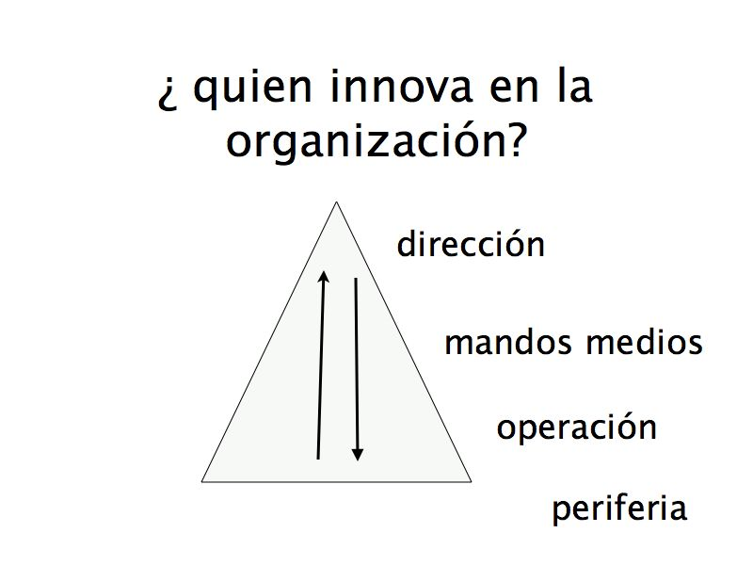
En una organización de aprendizaje se reconoce que la dinámica de generación y aplicación de nuevos conocimientos – innovación – ocurre en todas partes e involucra socialmente a diferentes estratos: la dirección puede impulsar procesos innovadores que involucran a la operación y a los proveedores externos; el área de operación puede tomar la iniciativa de una innovación que involucra la dirección.

Visiones alternativas e ideas nuevas no solamente surgen en los laboratorios y oficinas de planeación estratégica. Estas se encuentran en todas las comunidades que conforman la organización. Estas están en contacto con el entorno y generan interpretaciones que tengan sentido en la práctica, en búsqueda de la congruencia en las adaptaciones. En cualquier momento de este tipo de interacciones se pueden generar nuevos saberes.

Fuente: adaptación a Brown, Duguid (2000)
La dinámica con relación a las rutinas concierne la modificación de éstas a partir del aprendizaje resultado de capacidades creativas que conducen a la innovación. Procesos innovadores requieren de líderes o agentes capaces de construir nuevas representaciones del entorno de la organización y desarrollar nuevas habilidades para explorar y explotar las oportunidades que estas representaciones abren. Crear un ambiente propicio para el aprendizaje es un factor fundamental en el desempeño a largo plazo de una organización. Es también la condición de éxito de un modelo de gestión de recursos humanos por competencias. Implica por un lado ampliar y profundizar el conocimiento creado y obtenido por los individuos y cristalizarlo a nivel de grupos de trabajo mediante el dialogo, la discusión, el intercambio de experiencias, la observación y por el otro lado, promover la capacitación y la difusión de conocimientos.

4. La reconfiguración integral de capacidades de aprendizaje de la organización

Un desafío de las capacidades dinámicas de aprendizaje es cómo integrar las reconfiguraciones de los diferentes planos de la organización en una forma consistente y congruente.

Una aproximación conceptual para la reconfiguración de capacidades de manera integral es el un modelo conocido como ‘escalera de aprendizaje’. Este modelo integra no solo niveles sino también el enfoque estático con el dinámico.

El modelo tiene tres etapas, cada uno conformados por ciclos se entrelacen (adaptación a Amin, Cohendet, 2004). La primera etapa es el aprendizaje operativo que transforma recursos en rutinas de trabajo. La segunda etapa es el aprendizaje táctico que transforma rutinas de trabajo en capacidades generales. La tercera etapa es el aprendizaje estratégico que transforma capacidades generales en claves, que le otorgan a la organización la posibilidad de diferenciarse estratégicamente en el entorno.

Primera Etapa:
El ciclo de aprendizaje hacia rutinas operativas: ‘competencias operativas’

Esta etapa encierre dos diferentes tipos de aprendizaje. El primero es dominar el uso de recursos y productos estándar, haciendo eficiente el proceso de trabajo. El segundo es el desarrollo de nuevas prácticas de trabajo. Este ciclo convierte las prácticas de trabajo y el uso de los recursos en rutinas, expresadas en conocimiento codificado y/o formatos operativos. Típicos ejemplos son la aplicación de sistemas integrales de información (tipo ‘SAP’ u ‘Oracle’), formatos de registro, pasos a seguir en la operación.

Segunda Etapa:
El ciclo de aprendizaje hacia de rutinas a capacidades generales: ‘competencias tácticas’

Esta etapa abstrae y construye capacidades a partir de prácticas de trabajo emergentes y rutinas organizacionales. Las capacidades emergentes en esta etapa se describe en términos de qué y cómo acerca de las prácticas de trabajo. Se analizan de manera más abstracta que en la etapa de ejecución, en qué consisten las rutinas y cual es la mejor forma de realizarlas – cómo -. Se combina en esta etapa el conocimiento interno derivado de la práctica con modelos mentales proveniente de la ciencia (conocimiento codificado). Típicos ejemplos son el diseño e implantación de un sistema de gestión de calidad ISO, la elaboración de instrumentos de evaluación y capacitación por competencias o la descripción de los pasos que va configurando un modelo de gestión de recursos humanos por competencias en la organización.

Tercera Etapa:

El ciclo de aprendizaje hacia capacidades distintivas o claves: ‘competencias estratégicas’
En esta etapa se transforman las capacidades generales en capacidades claves o competencias claves, que permiten a la organización diferenciarse estratégicamente de otras en el entorno e incluso transformar parte de ese entorno. Este ciclo de aprendizaje da significado a las capacidades en el contexto del entorno competitivo de la empresa y de su misión, permitiendo la selección y elección de competencias claves, el porqué de las capacidades. En el ambiente competitivo de la empresa se revelerán las capacidades que tienen un potencial estratégico, así como su rol y alcance. En el nivel estratégico son las competencias gerenciales que forman la base de la reconfiguración de las capacidades distintivas. Típicos ejemplos son competencias de liderazgo, que abarcan a su vez sub competencias como: gestión del cambio, toma de decisiones, orientación estratégica, motivar e influir a otros, desarrollo de colaboradores, gestionar el trabajo de otros, visión comercial, resolver problemas y agudeza en desarrollo organizacional; aparte de competencias más técnicas a nivel estratégico como análisis financiero, planeación estratégica, gestión de aprendizaje, entre otros.

Integrar estas tres etapas permite a la organización desarrollar su capacidad dinámica que combina dos clases de competencias: por un lado movilizar los recursos disponibles, transformándolos en prácticas de trabajo y rutinas; por el otro, la habilidad única de las organizaciones para organizar su aprendizaje integrando rutinas y prácticas de trabajo que le permiten sostener y reforzar el dominio estratégico de las competencias claves.(Amin, Cohendet, 2004)

Esta doble integración (vertical y dimensional) convierte a las organizaciones en organizaciones de aprendizaje. Lo que contribuye a hacer robusta la estructura es la integración vertical de la gestión de recursos humanos a los diferentes subsistemas de la organización: tecnología, finanzas y comercialización (mercado, clientes). Es la integración de las dimensiones estática y dinámica de aprendizaje, lo que permite la robusta capacidad estratégica de desarrollo.

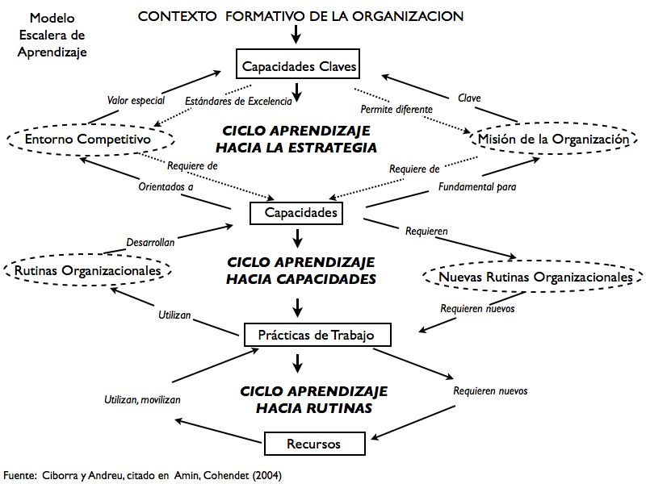

- ¿Cómo gestionar la reconfiguración de capacidades?

La gestión de capacidades a través del modelo de escalera de aprendizaje es una herramienta para guiar la coherencia en la transformación de las rutinas. Para que cumpla con esa función, debe ser capaz de evolucionar rápidamente como modelo. Es el primer desafío que se le presenta.

Un segundo desafío es su capacidad de dinamizar el aprendizaje tácito de la organización como fuente de transformación de rutinas. Es el aprendizaje que se genera en la práctica haciendo, pero también a través de compartir información y la comprensión colectiva de cómo solucionar ágilmente problemas. Es una forma de aprendizaje social que depende de relaciones como redes de intercambio, la interacción personal, el contacto cara a cara, líneas de confianza y reciprocidad, una cercanía cultural, entre otras. Son ideas que circulan, razonamientos que se crean entre el personal, historias y anécdotas del grupo o individuos, que no son acumulados en descripción de rutinas, bases de datos y metodologías. Este aprendizaje se considera fundamental para generar ventajas competitivas.
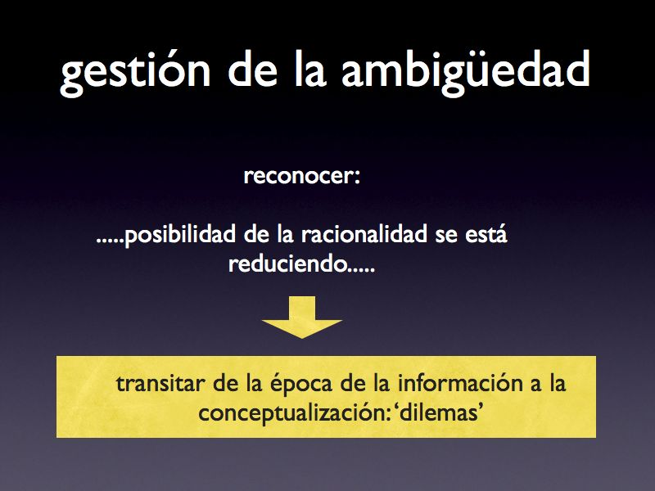

El tercer desafío que se le presenta a la gestión de capacidades de aprendizaje es más profundo y complejo. Es la capacidad de hacer una gestión por dilemas ante la ambigüedad que representa la dinámica de la creatividad e innovación. Ella hace referencia a que el conocimiento no es tan sólido como aparente ser en los estudios o en los libros de administración de empresas. El conocimiento que la organización requiere para generar las transformaciones pertinentes a las rutinas resulta más bien de una aproximación de razonamiento e interpretación, sensible a la incertidumbre, la incoherencia, la multiplicidad de significados, las contradicciones y la confusión. En otras palabras, se debe considerar la ambigüedad en la gestión del cambio de las rutinas.(Alvesson, 2004)

La ambigüedad significa que se reduce la posibilidad de la racionalidad en el sentido de no contar con una clara y única relación entre causa y efecto o un juicio calificado y razonado de lo que es lo mejor. La línea de razonamiento no resulta muy clara en cada paso, o bien, se mezclan con otros motivos. A veces prevalece un sentido de moda (‘hay que instalar un sistema de bases de datos integrales –SAP o Oracle - porque así lo hacen las empresas líderes’), otras veces prevalece el querer ejercer un sentido de poder, de retórica, de imagen o de una combinación de éstas. Sumada a la práctica compleja de las organizaciones, los dilemas aumentan en cantidad y dificultad y el cambio en las rutinas implica la gestión de éstas; y los dilemas no se resuelven con más información sino requieren de juicios y aproximaciones, que no se pueden hacer sin que intervenga la subjetividad.
¿Cuál es el papel de las instancias formativas en la reconfiguración de las capacidades de aprendizaje en las organizaciones?

Suponer que la organización por si sola es capaz de reconfigurarse es negar la posibilidad de movilizar conocimientos y/o crear nuevos conocimientos con el apoyo del sector educativo, tanto la formación técnica profesional como las universidades.
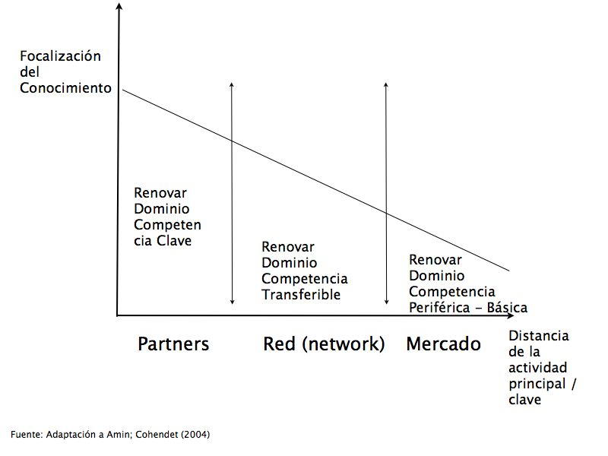

La movilización de dichos recursos externos debe ser ubicada en función de la cercanía que tenga el núcleo de aprendizaje a desarrollar, de la capacidad clave o principal de la organización que es objeto de reconstruir.

En la medida que más se acerca el núcleo de aprendizaje a la actividad principal, más involucramiento se requiere por parte de la organización.

El rol del sistema de formación en sus diversas modalidades en relación a la reconfiguración de las capacidades en las organizaciones, depende de dicha distancia.

La renovación de las capacidades básicas o periféricas puede hacerse a través de una oferta de cursos externos genéricos que la universidad o el centro de formación técnica puede ofrecer como parte de su oferta abierta.

La renovación de capacidades transferibles requiere hacerse a través de una red de aprendizaje, donde la universidad y o centro de formación, convoca a las organizaciones de un sector, una región o entre diferentes áreas de una organización, a reconfigurar esas capacidades, según las necesidades que en común presentan. Incluye también la experimentación y desarrollo de sistemas de aprendizaje permanente y participativos en las organizaciones, apoyados en nuevas tecnologías en este campo, como por ejemplo los sistemas integrales de gestión de aprendizaje (‘learning management systems’).

La renovación de la competencia clave requiere una relación de ‘partner’ entre la universidad o centro de formación y el área de gestión – dirección de la organización. Incluye a proyectos de investigación y desarrollo. Es una relación donde se van creando entre los actores internos y externos nuevos conocimientos. Esto es posible solo cuando hay una relación de confianza mutua construida.

El involucramiento del sector educativo en la reconfiguración de capacidades de aprendizaje en las organizaciones pasa necesariamente y de manera simultanea, por un proceso similar en las instituciones educativas. Tendrán que explorar y aplicarse a si mismas el desarrollo de capacidades dinámicas de aprendizaje, haciendo explícito la ambigüedad y los dilemas que encierre este proceso. Implica apertura y compromiso hacia las organizaciones, reconociendo que la generación de conocimiento se da en el aprendizaje capaz de reconstruirse continuamente, en el cual todos los involucrados y en los diferentes estratos de la organización, son partícipe.

Conclusión

Escalar hacia una posición intermedia en procesos productivos intensivos en conocimiento requiere de un aprendizaje organizacional cualitativamente diferente a la trayectoria seguida hasta el momento, cuyas características son: una producción estandarizada y de series largas, con mano de obra semi calificada y salarios bajos; una estructura de la organización vertical jerárquica; una forma de pensar y generar conocimiento de acuerdo a cánones que fluyan de arriba hacia abajo.

Implica generar capacidades dinámicas de aprendizaje en las organizaciones que permite no solo adaptarse a los cambios complejos, imprevisibles y constantes del entorno, sino también diferenciarse en el mercado a partir de la movilización de recursos disponibles, tanto interna como externamente. Significa también articular estratégicamente los diferentes niveles de aprendizaje en la organización, que incluye desde el mejoramiento y modificación de rutinas y procedimientos hasta la definición de las capacidades o competencias claves.

Para avanzar en capacidades dinámicas de aprendizaje si bien se puede apoyar en modelos estilizados, fundamentados y conceptualmente consistente en todos sus pasos, en la práctica enfrentará el problema de la ambigüedad y de los dilemas. En parte porque el conocimiento mismo encierre ambos. En la medida que los procesos se vuelven más intensivos en conocimiento, estas características aparecen con mayor fuerza. Y aún más cuando a esto se agrega que los problemas y oportunidades a atender son crecientemente más complejos, no solo en su dimensión técnica sino también en cuanto a aspectos sociales (impactos) y éticas, lo que aumenta la incertidumbre cognoscitiva.

La gestión de la ambigüedad y los dilemas es un factor decisivo en el éxito o fracaso de la trayectoria hacia procesos intensivos en conocimiento. Sería demasiado riesgoso apostar todo a ésta gestión en el afán de avanzar más rápidamente hacia la intensidad de conocimiento. Es encontrar y mantener un balance entre continuidad y mutación. Implica necesariamente que sea una trayectoria de cambios incrementales, cuya velocidad compite con aquella de la necesidad de generar empleos y capacidades productivas competitivas.

Ante esta disyuntiva surge la necesidad de políticas públicas para dar soporte y facilitar la aceleración del desarrollo de capacidades dinámicas de aprendizaje. Estas necesariamente involucran a las instancias educativas a nivel medio y superior. Para poder cumplir con ese rol, las instancias educativas tendrán que transformarse simultáneamente en organizaciones dotadas de capacidades dinámicas de aprendizaje, gestionando eficazmente la ambigüedad y los dilemas. Es un proceso de meta aprendizaje del sistema educativo que demanda un compromiso con sentido de urgencia y a la vez con rigor, para que pueda cumplir su papel de facilitador y impulsor de la transición de las organizaciones hacia procesos intensivos en conocimiento, tanto del orden técnico como social y ética.

Bibliografía

Alvesson, M., (2004), Knowledge Work and Knowledge-Intensive Firms (Oxford, Oxford University Press)

Amin, A; Cohendet, P, (2004), Arquitectures of knowledge (Oxford, Oxford University Press)

Archibugi, D; Lundvall, B. A., (2001), The globalizing learning economy (Oxford, Oxford University Press)

Argyris, C., (1992), Leren in en door organisaties (Schiedam, Scriptum Management)

Brown, J.S; Duguid, P, (2000), Organizational Learning and Communities-of-Practice; Toward a Unified View of Working, Learning and Innovation en: Cross, R; Israelit, S, Strategic Learning in a Knowledge Economy (Boston, Butterworth-Heinemann)

Coriat, B, (2000), The ‘Abominable Ohno Production System’. Competences, Monitoring, and Routines in Japanese Production Systems, en: Dosi, G; Nelson, R., Winter, S., The nature and dynamics of organizational capabilities. (Oxford, Oxford University Press)

Coriat, B, (2001), Organizational Innovation in European Firms: A Critical Overview of Survey Evidence, en: Archibugi, D; Lundvall, B. A., The globalizing learning economy (Oxford, Oxford University Press)

Dosi, G; Nelson, R; Winter, S, (2000), The nature and dynamics of organizational capabilities. (Oxford, Oxford University Press)

Freeman, C; Pérez, C., (1988), Structural crises of adjustment, business cycles and investment behaviour en: Dosi, G; Freeman, C; Nelson, R; Silverberg, G; Soete, L., Technical Change and Economic Theory (Londres, Pinter Publisher)

Johnson, B., (1992), Institutional learning, en: Ludvall, B.A., National Systems of Innovation (Londres, Pinter Publishers)

Lundvall, B.A., (1992), National systems of innovation (Londres, Pinter Publisher)

Mertens, L; Brown, F; Dominguez, L (2005), Competitividad, productividad y trabajo decente: desafios para la industria manufacturera en: Trabajo, Julio –diciembre, año 1, No1, Tercera época (México DF, Plaza y Valdés)

Mertens, L., (2002), Productividad en las organizciones (Montevideo, Cinterfor-OIT)

Meijer, F; Loo, van de, R; Burgt, van de, H., (2002), Competent in context (Utrecht, Lemma)

Pisano, (2000), In search of Dynamic Capabilities: The Origins of R&D Competence in Biopharmaceuticals en: Dosi, G; Nelson, R., Winter, S., The nature and dynamics of organizational capabilities. (Oxford, Oxford University Press)

Sánchez, R; Heene, A., (2000), A Competence Perspective on Strategic Learning and Knowledge Management en: Cross, R; Israelit, S, Strategic Learning in a Knowledge Economy (Boston, Butterworth-Heinemann)

Teece, D.J; Pisano, G; Shuen, A., (2000), Dynamic Capabilities and Strategic Management, en: Dosi, G; Nelson, R., Winter, S., The nature and dynamics of organizational capabilities. (Oxford, Oxford University Press)

El Pacto Mundial lanzado en 1999 en el marco de las Naciones Unidas, está apareciendo como el paraguas global de RSE. Consta de 10 puntos fundamentales, clasificados por derechos humanos, normas laborales, medio ambiente y gobernabilidad (anti corrupción). Corporaciones mundiales y asociaciones empresariales nacionales y locales están adhiriéndose al Pacto Mundial. Se está avanzando en su extensión que en algunos casos está haciéndose en forma de cascada a los proveedores. Este último quizás no está tan claramente especificada en el Pacto Mundial pero si en programas por región (Libro Verde de la Comisión Europea) o por sector (WRAP en textil y confección).
De manera esquemática se puede decir que para la organización el conocimiento explícito y codificado son contenedores de los cuales puede disponer; el conocimiento tácito son los saberes que tienen las personas y los colectivos; ambos conforman el ‘almacén’ (‘stock’) de conocimiento disponible. El aprendizaje es la parte dinámica, que permite que el ‘almacén’ se aplica a los procesos y evoluciona en calidad y cantidad.
El papel crucial del conocimiento en el bienestar y desarrollo económico es ampliamente reconocido en estudios internacionales. Países, regiones, sectores y empresas que muestran un crecimiento mayor son aquellos que han sido más exitosos en la generación y aplicación de conocimiento. Para enfatizar y poder captar el dinamismo del momento actual, el concepto ‘economía de aprendizaje’ se ha preferrido sobre ‘economía de conocimiento’. Parte de la hipótesis que en las décadas pasadas hubo una aceleración en la creación y destrucción de conocimiento. El éxito de muchas actividades económicas no es tanto tener el acceso a una masa de conocimiento especializado. El camino hacia el éxito parece estar más en la habilidad de aprender y desaprender rápidamente.(Archibugi, Lundvall, 2001)
La capacidad dinámica de aprendizaje de la organización tiene otro significado que el del aprendizaje de una capacidad dinámica. El primero alude a un proceso continuo hacia eslabones mayores de valor agregado y complejidad, mientras que la segunda refiere más a la habilidad de adaptación sin que esto necesariamente signifique mayor nivel de complejidad. Por ejemplo, vendedores ambulantes del sector informal se distinguen por su capacidad dinámica de adaptarse a diferentes circunstancias y momentos; sin embargo, se mantienen en el mismo o similar eslabón de valor agregado. En cambio, una empresas de confección que pasa de solo ensamble a incluir diseño, demuestra una capacidad dinámica de aprendizaje.

